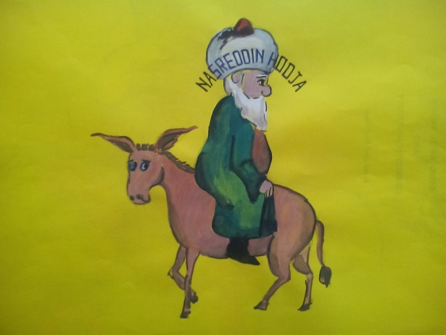
Nastratin Hogea

Biografie

Nastratin Hogea este o figurăsatirica care a trăit în Evul Mediu ,în jurul secolului al XIII-lea, în Akşehir, apoi în Konya,
Nastratin a fost un învățat și filosof care sprijinea oamenii de rând în defavoarea celor bogati, cunoscut pentru povestirile sale amuzante ,anecdote.
Numele său este de obicei precedat de titluri ca „Hogea”, „Mullah”, sau „Efendi”

Originea și moștenirea lui Nastratin
Nastratin a trăit în Anatolia,Turcia. S-a născut în satul Hortu din Sivrihisar în secolul al XIII-lea. S-a stabilit în Akşehir, iar mai apoi în Konya, unde a și murit.
De-a lungul generațiilor,personajul și poveștile sale s-au răspândit și în alte regiuni.
Temele povestirilor au devenit parte a folclorului multor țări și exprimă imaginația colectivă a mai multor culturi.
Deși multe dintre povestiri îl ilustrează pe Nastratin în satul său natal, ele fac referire la concepte care au o oarecare atemporalitate.
Povestile înfățișează un tip de înțelepciune populară care triumfă în fața tuturor încercărilor.
În zilele de astăzi, poveștile lui Nastratin sunt răspândite în numeroase regiuni și au fost traduse în multe limbi.
Există mii de povestiri cu Nastratin Hogea,.
Nastratin apare adesea ca un personaj cu umor , în folclorul mai multor culturi: albanezi, arabi, azeri, bengalezi, bosniaci, bulgari, greci, hinduși, italieni, pașto, perși, români, sârbi, turci și urdu.

Uzbecul Nasriddin Afandi
Pentru uzbeci, Nastratin este al lor.
La adunări, la întrunirile familiale sau petreceri se spun povestiri despre el, numite latifa ale lui afandi.
Există cel puțin două culegeri de povestiri legate de Nasriddin Afandi:
-Cele 40 de muște ale lui Afandi]. Zohir A'lam, Tașkent.
-Cele 5 neveste ale lui Afandi]
În Uzbekistan a fost produs și un film intitulat Nastratin în Bukhara

Variante de nume
Numele lui Nastratin mai este scris și
Nasreddin, Nasrudin, Nasr ud-Din, Nasredin, Naseeruddin, Nasruddin, Nasr Eddin, Nastradhin, Nasreddine, Nusrettin, Nasrettin, Nostradin sau Nastradin .
Numele său este uneori însoțit de titlul de înțelept provenit din anumite culturi:
Hoxha, Khwaje, Hodja, Hojja, Hodscha, Hodža, Hoca, Hogea, Hodza.

Juha
În țările vorbitoare de arabă, există un personaj similar numit Juha
Incepând cu secolul al XIX-lea ,Juha începe să fie confundat cu Nastratin Hogea.
Un personaj identic apare și în folclorul iranian sub numele de Mullah, Mulla, Molla, Maulana, Efendi, Ependi, Hajji.
Toate aceste personaje au un omolog și în folclorul românesc: Păcală.
Anul 1996–1997 a fost declarat Anul Internațional Nastratin Hogea de către UNESCO
Festivalul Internațional „Nastratin Hogea” se desfășoară în fiecare an în Akşehir între 5 și 10 iulie.

